 |  | 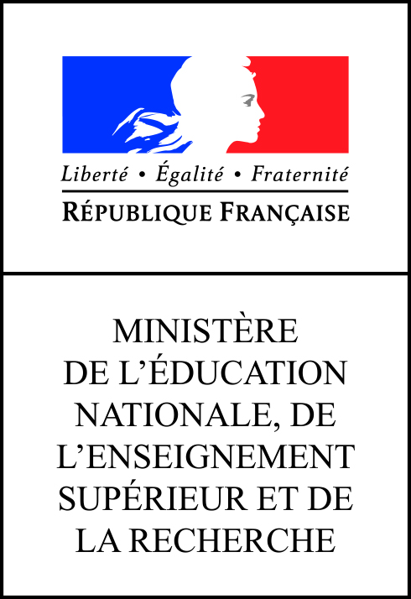

Delf Scolaire

Session de novembre 2024 / Listopad 2024
Fiche d'inscription / Přihláška/registrace: du 23 septembre au 27 octobre 2024
Francouzsko-český klub ve Zlíně, Divadelní 1333, 760 01 Zlín

Numéro de candidat (pour candidats ayant déjà été inscrit à une session DELF)
Číslo kandidáta (týká se kandidátů, kteří již dříve absolvovali zkoušku DELF)
420067- 0_ _ _ _ _
Mlle / slečna  M. / pan | Nom/ Příjmení: |  | Prénom / Jméno:
Né(e) le / Datum narození: |  |  | Nationalité / Státní příslušnost:
Ville de naissance / Místo narození (město): |  |  | Pays de naissance /  Místo narození (stát):
Adresse actuelle /  Současná adresa: |  | Ville /  Město: |  |  | Code postal /  PSČ:
E-mail parents / e-mail rodičů: |  |  |  | Téléphone /  Telefon:
Etablissement scolaire / Školské zařízení:

Inscription(s) demandée(s) / Výběr úrovní
Choisissez bien le diplôme correspondant à votre niveau de langue. Veuillez demander conseil à votre enseignant.
Zvolte si diplom odpovídající vaší jazykové úrovni. Požádejte o radu svého vyučujícího.
Niveau / Úroveň | Droits d’inscription (non remboursables)  Zápisné (nevrací se) | Epreuves écrite  Písemná
DELF A1 | 1 100,- Kč | 26. 11. 2024
DELF A2 | 1 200- Kč | 27. 11. 2024
DELF B1 | 1 800,- Kč | 28. 11. 2024
DELF B2 | 2 000,- Kč | 29. 11. 2024

Date et signature du candidat /  Datum a podpis kandidáta: | Ne pas remplir ! Réservé à l’administration /  NEVYPLŃUJTE ! Rezervováno pro administrativní zpracování
 | Somme perçue, visa comptable
Les droits d’inscription ne sont pas remboursables.  Zápisné se nevrací. | Somme perçue, visa comptable

Vyplněnou přihlášku, prosím, zašlete na adresu: cftzlin@seznam.cz V případě platby převodem na účet do zprávy pro příjemce uveďte VŽDY Vaše jméno, DELF SCO + vybranou úroveň. Číslo účtu : (ČSOB) 1454098/0300

